Министерство науки и высшего образования Российской Федерации

Федеральное государственное автономное образовательное учреждение

высшего образования

**«Пермский национальный исследовательский**

**политехнический университет»**

**(ПНИПУ)**

**ОТЧЕТ**

**о прохождении стажировки**

Михеев Даниил Вадимович

(фамилия, имя, отчество)

Интеллектуальный анализ данных и технологии

машинного обучения для цифровой трансформации деятельности компании

(наименование программы ДПО)

**Проверил:**

Руководитель ДПП ___________________ __________ ____________________

(оценка) (подпись) (инициалы, фамилия)

**Пермь 2024**

**ВВЕДЕНИЕ**

1. Компания DATABRIZ — разработчик и интегратор приложений и информационно-аналитических систем для корпоративных клиентов, федеральных и региональных органов власти РФ и стран СНГ.

2. Целью стажировки является, распознание и выделение определенных объектов на фотографиях, объектами выступали приспособления и принадлежности РЖД, колеса вагонов. Выполнение работы проходит в label studio.

|  |  |  |
| --- | --- | --- |
| Запланированные мероприятия | Сроки | Отчет о выполнении |
| Получение задания на практику | 20.03.2024 – 21.03.2024 | Результат представлен в данном отчёте |
| Знакомство с технологиями решения поставленной задачи | 20.03.2024 – 21.03.2024 | Результат представлен в данном отчёте |
| Выполнение основной задачи | 21.03.2024 – 08.04.2024 | Результат представлен в данном отчёте |

**ОСНОВНАЯ ЧАСТЬ**

1. Выполнение программы стажировки состоит из распознания и выделения объектов в заданном наборе данных. В набор данных для выделения входят такие объекты как башмаки, пирамиды, колеса вагонов, вентиля, коробок с песком и огнетушителем и специальные жилеты работников РЖД, все эти объекты располагаются на фотографиях у который есть свой ID (уникальный номер).

2. Основные научные, учебно-методические и производственные результаты

В ходе выполнения работы были выделены объекты на 330 фотографиях из 13 000 фотографий.

Примеры фотографий

Колесо

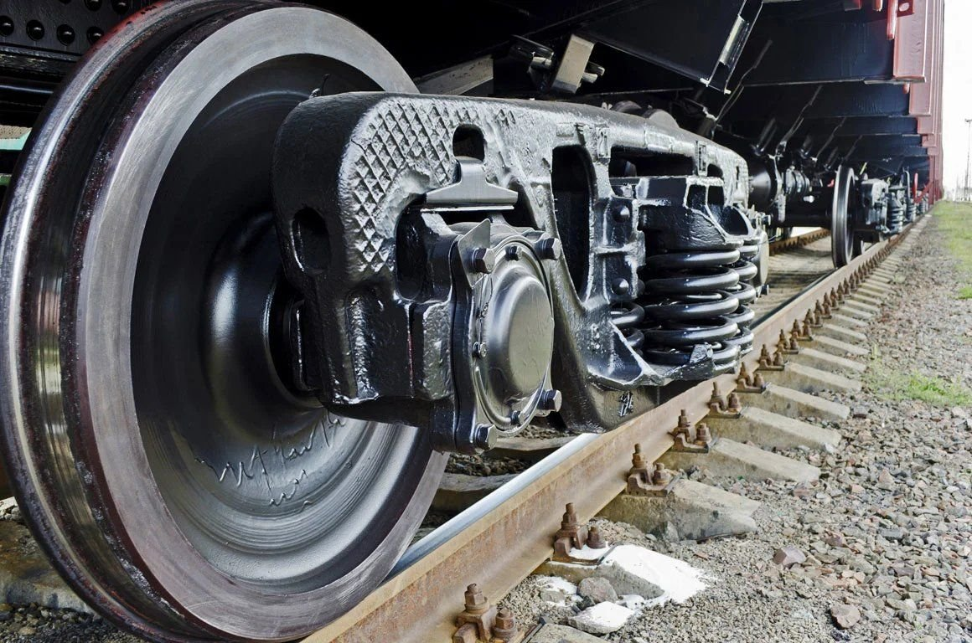

Башмак

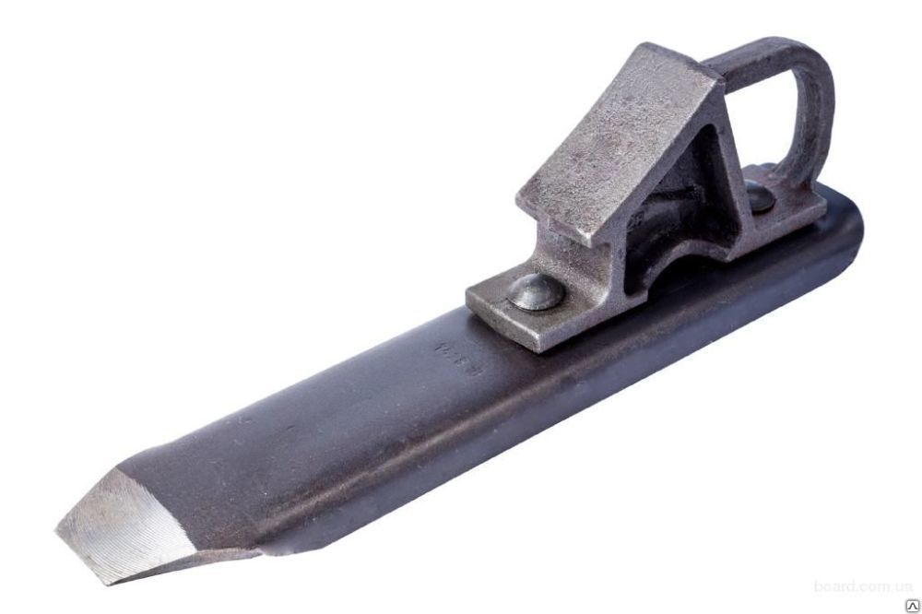

Пирамида с башмаками

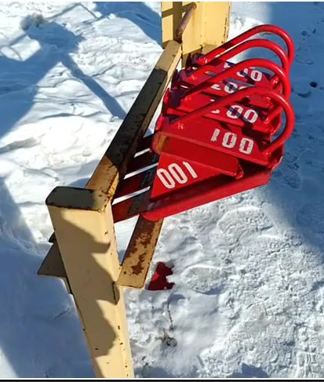

Вентиль

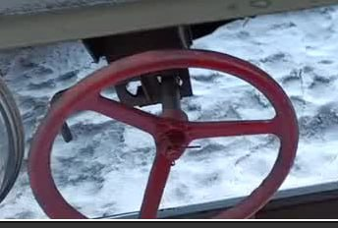

ID номера фотографий со сделанным выделением во время практики

3665 3667 3672 3673 3674 3675 3678 3679 3681

3682 3684 3685 3692 3699 3702 3703 3704 3705

3707 3709 3712 3715 3666 3668 3693 3695 3697

3687 3717 3718 3719 3725 3726 3670 3676 3683

3686 3688 3694 3696 3698 3701 3727 3729 3750

3798 3831 3839 3853 3854 3855 3857 3866 3873

3877 3881 8974 8973 8000 7997 7995 7993 7992

7991 7990 7889 7888 7987 7985 7983 7982 7980

7979 7978 7977 7975 7973 7972 7970 7969 7968

7967 7965 7963 7961 7960 7958 7957 7956 7954

7953 7952 7950 7949 7948 7947 7946 7945 7944

7943 7942 7941 7940 7939 7938 7936 7934 7933

7932 7931 7930 7928 7927 7925 7924 7923 7922

7920 7919 7917 7914 7913 7912 7911 7910 7909

7908 7906 7903 7902 7900 7899 7898 7897 7894

7892 7891 7499 7498 7496 7495 7493 7492 7491

7490 7489 7488 7487 7485 7484 7483 7482 7480

7479 7478 7477 7476 7475 7474 7472 7471 7470

7469 7468 7465 7463 7462 7461 7460 7457 7454

7450 7448 7447 7446 7445 7444 7443 7442 7441

7440 7439 7437 7436 7435 7433 7432 7431 7430

7429 7427 7425 7424 7422 7421 7420 7419 7418

7417 7416 7414 7413 7411 7409 7408 7407 7406

7405 7404 7403 7401 7400 7399 7398 7396 7395

7393 7392 7391 7390 7389 7388 7387 7385 7384

7383 7382 7380 7379 7377 7376 7373 7372 7371

7370 7369 7367 7365 7364 7361 7358 8210 8211

8212 8214 8215 8216 8217 8218 8219 8220 8221

8223 8224 8225 8226 8227 8228 8229 8230 8232

8233 8234 8236 8238 8239 8241 8242 8243 8245

8247 8248 8252 8254 8256 8257 8261 9134 9135

9138 9141 9142 9143 9145 9146 9147 9153 9161

9162 9163 9167 9184 9213 9216 9220 9245 9246

9276 9282 9299 9301 9327 9328 9351 9389 9407

9463

**ЗАКЛЮЧЕНИЕ**

Во время выполнения практики были получены необходимые знания и навыки для подготовки данных для дальнейшего обучения нейросети. В ходе стажировки были достигнуты необходимые задачи.

Стажер ___________ ______Михеев Д.В.______

*(подпись стажера)**(расшифровка подписи)*

Дата